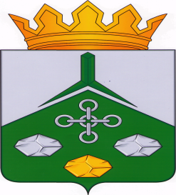

**СОВЕТ МУНИЦИПАЛЬНОГО РАЙОНА**

**«НЕРЧИНСКО-ЗАВОДСКИЙ РАЙОН»**

**РЕШЕНИЕ**

04 марта 2022 года № 33

с. Нерчинский Завод

**Об отмене Решение Совета № 13 от 29.11.2021 года «О принятии Устава муниципального района «Нерчинско-Заводский район»**

В соответствии с Уставом муниципального района «Нерчинско-Заводский район», и руководствуясь положениями Федерального закона от 06.10.2003 г. №131-ФЗ «Об общих принципах организации местного самоуправления в Российской Федерации» (в последней редакции ФЗ от 01.07.2021 г. №289-ФЗ), Совет муниципального района «Нерчинско-Заводский район» **решил:**

1. Отменить Решение Совета муниципального района «Нерчинско-Заводский район» № 13 от 29.11.2021 года «О принятии Устава муниципального района «Нерчинско-Заводский район».

2. Направить Устав муниципального района «Нерчинско-Заводский район» на доработку.

3.Настоящее решение вступает в силу на следующий день после дня его официального обнародования;

4. Настоящее решение обнародовать на официальном сайте муниципального района «Нерчинско-Заводский район».

|  |  |
| --- | --- |
| Председатель Совета  Муниципального района  «Нерчинско-Заводский район»  _________________ И.В. Ерохина | Глава муниципального района  «Нерчинско-Заводского района»  _____________ Е.А. Первухин |